Oświadczenie o wysokości uzyskanej pomocy de minimis
Podstawa prawna: art, 7, ust. 4 Rozporządzenia Komisji (UE) 202312831 z dnia 13 grudnia 2023 r. w sprawie stosowania art, 107 i 108 Traktatu o funkcjonowaniu Unii Europejskiej do pomocy de minimis (Dz. Urz. UE L,
202312831 z 15.12.2023)
Informacje dotyczące podmiotu któremu ma być udzielona pomoc de minimis
Identyfikator podatkowy NIP |  |  |  |  |  |  | podmiotu
Imię i nazwisko albo nazwa podmiotu
Adres miejsca zamieszkania albo adres siedziby podmiotu
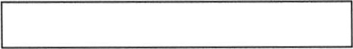
Oświadczam, iż

w okresie trzech poprzedzających lat nie uzyskałem pomocy de minimis oraz pomocy de minimis w rolnictwie lub rybołówstwie
w okresie trzech poprzedzających lat uzyskałem pomoc de minimis oraz pomoc de minimis w rolnictwie lub rybołówstwie w wysokości:
w PLN 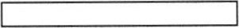
w EUR 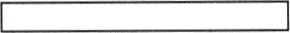
Oświadczam, że dane zawarte w niniejszym oświadczeniu są zgodne ze stanem faktycznym.
Informacje dotyczące osoby upoważnionej do | przedstawienia informacji
Imię i nazwisko Numer telefonu
